LABORATÓRIO 12

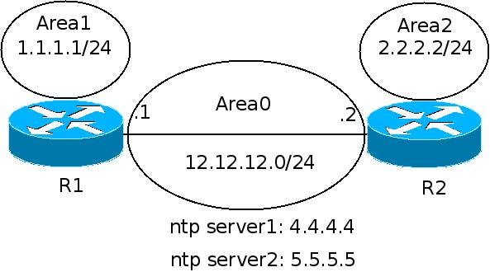

Criar um arquivo JINJA2, o qual será utilizado em conjunto com o arquivo YAML do Laboratório-11, para gerar as configurações de forma automática para R1 e R2.

